Урок-деловая игра
«Выбираем профессию»
Разделы программы: Информационные технологии.
Тема урока: «Графический редактор Paint». «Текстовый редактор « PowerPoint».

Цели урока:
- Систематизация знаний учащихся по темам;
- стимулирование познавательного интереса учащихся к предмету, к профессиям, прямо или косвенно связанным с этим предметом;
- активизация взаимодействия учащихся;
- воспитание у учащихся самостоятельности, ответственности за свой выбор, информационной культуры,
- развитие памяти, творческой активности, эстетики.

Задачи урока:
учебная – систематизация и обобщение знаний учащихся по темам раздела «Информационные технологии»;
развивающая – развитие приемов умственной деятельности, памяти, творческой активности;
воспитательная – развитие познавательного интереса, коммуникативного общения, уверенности в собственных силах.
Тип урока: урок обобщения и систематизации знаний, умений, навыков
Вид урока: урок-практимум

Форма проведения урока
На уроке моделируется ситуация деловой игры: ученики–претенденты на одну из вакантных должностей в музей им. М.А. Шолохова:
-художник,
-менеджер по рекламе,
-секретарь.
Все три должности в той или иной мере связаны с компьютером.
Каждый ученик может продемонстрировать свои знания по темам уроков (текстовый процессор Word, презентации PowerPoint, графический редактор). При «поступлении на работу» в музей в преддверии 100-летия в зависимости от уровня знаний учащиеся выбирают себе задания и «постyпают на работу».

Оформление кабинета:
- имитация музея: картины, фотография, предметы быта казаков;
- электронный адрес музея;
- сайт музея;
- бейджик с надписью: «Административный работник».
Оборудование:
- компьютеры,
- три теста, подготовленных в оболочке Alextest;
- таблица для перевода заработной платы в школьную валюту;
- итоговая таблица тестов;
- итоговая таблица;
- таблица для приема на работу;
- карточки-задания;
- памятка по «Графическому редактору»;
- памятка о присвоении квалификации;
- памятка по теме: «Текстовый процессор»;
- памятка по теме: «Презентация PowerPoint»;
- рекламные проспекты музея им. М.А. Шолохова.
Литература
Малясова С.В. Деловая игра «Профессии компьютера» //Информатика и образование, №6, 2004
План урока
1 Организационный момент— 5 мин
2. Экономическая игра — 32 мин.
3. Подведение итогов урока — 3 мин.
Ход урока
I. Организационный момент.
Учитель. Здравствуйте, ребята!
Мы завершаем изучение тем «Графический редактор», «Текстовый редактор Word», «Презентации PowerPoint». Этот заключительный урок мы с вами проведем в виде экономической игры. В зависимости от уровня ваших знаний по этим темам вы сможете устроиться на работу на более перспективных условиях.
На уроке мы смоделируем следующую ситуацию деловой игры. Музей им. М.А. Шолохова (указывается E-mail, вывешенный на доску) решил набрать на работу молодых перспективных работников. Я – начальник отдела кадров, направлена администрацией музея на поиски таких сотрудников. Вместе со мной работает административный работник. (Административный работник- учащийся, который отлично успевает по предмету, занимается дополнительно сверх программы).
Чтобы вы могли, как можно больше узнать о нашем музее, предлагаем вам вместе с нами «погулять» по страничкам нашего сайта и посмотреть рекламные проспекты.
Идет показ рекламного ролика. (Диск заранее приготовлен для просмотра)
Внимание, условия игры.
Вы можете быть приняты на работу в музей по одной из специальностей:
– Художник
– Менеджер
– Секретарь
(Вывешивается табличка с названием специальностей на доску, причем слово «художник» красного цвета, слово «секретарь» синего цвета, а слово «менеджер» - зеленого.)
Примечание. Эти цвета присутствуют на всех таблицах, памятках, карточках-заданиях для облегчения работы как детям, участвующим в игре, так и учителю.)

Помочь вам в выборе профессии призвана экспозиция: «Наш Шолохов» (учитель показывает выставку)
Для того чтобы определить, по какой специальности вас примут на работу в наш музей, предлагаем вам пройти три теста:
1) по специальности «художник»;
2) по специальности «менеджер»;
3) по специальности «секретарь».
На выполнение тестов вам дается 10 минут. Результаты тестов покажут, по какой специальности вы будете приняты на работу.
Далее вам необходимо получить квалификационный разряд, от результатов которого зависит ваша заработная плата: чем выше квалификационный разряд, тем выше ваш оклад. Квалификационный разряд для каждого будет определен после выполнения вами заданий, которые вы можете получить у административного работника.
Повышение квалификации будет происходить по сетке тарифов, которую вы видите на доске:

(на доске вывешена тарифная сетка, учитель при рассказе указывает на неё) (Приложение)
Вам может быть присвоена 3 квалификационная категория, 2 квалификационная категория, 1 квалификационная категория.
(Учитель показывает оклады из таблицы «Тарифная сетка»)
Те, кто будет недоволен своим итоговым окладом, могут повышать свою квалификацию или поменять специальность. Но на это у вас ограниченное время —25 минут. По истечении этого времени прием на работу окончен.
В конце урока-игры ваш товар будет оценен некоторой суммой, которая в окончательном варианте будет переведена в оценку (оценки) по информатике:

от 4000р до 5000р — «две пятерки» ,
от 3000р до 4000р – пятерка»,
от 2000р до 3000р — четверка,
менее 2000р — тройка.
(Показывается курс перевода школьной валюты, который вывешен на доске)
Примечание. Все таблицы вначале урока закрыты и открываются по ходу урока, когда необходимы.
II. Деловая игра.

Учитель. Итак, приступаем к работе. Желаю всем успеха. Надеюсь всех вас увидеть на работе в нашем музее.

Учащиеся отвечают на вопросы тестов, подготовленные в текстовой оболочке Alextest. (Тест по специальности «менеджер по рекламе», тест по специальности «художник», тест по специальности «секретарь»)
По итогам тестирования результаты проставляются в итоговую таблицу тестов. (Приложение)
2.) Задания для повышения квалификации
Участники игры получают карточки с заданиями, причем задания предлагаются в зависимости от того, на какую должность был зачислен тот или иной претендент.
На руках у учащихся имеются памятки о присвоении квалификации (приложение), учитель комментирует памятку.
Во время выполнения заданий учитель и администратор помогает учащимся.
Администратор после выполнения задания комментирует повышение квалификации сотрудников и заносит в отчетную таблицу.

Задания для секретарей. (Приложение)
Оформите грамоту победителю конкурса чтецов по заданному образцу.

Задания для художников. (Приложение)
Нарисовать рисунок для авансцены по образцу.

Задания для менеджеров. (Приложение)
Создать рекламный слайд «Шолохов» по образцу.

III. Подведение итогов урока
Проводится выставка работ учащихся.
Административный работник объявляет, кто принят на работу, по какой специальности и с какой квалификацией. По тарифной сетке определяются оклады работников.
Учитель объявляет оценки за урок, переводя оклады в оценки в соответствии со схемой, озвученной в начале урока.
Учитель. Большое спасибо всем за работу. Надеюсь, что вы удачно найдете работу вне школьного класса по окончании школы, ваши знания помогут вам хорошо заниматься в высших учебных заведениях.
Приложение
Тарифная сетка

Специальность | Оклад по квалификации
Специальность | Базовая | 3 | 2 | 1
МЕНЕДЖЕР | 1500 | 3000 | 4000 | 5000
ХУДОЖНИК | 1500 | 2500 | 3500 | 4500
СЕКРЕТАРЬ | 1500 | 1000 | 2000 | 2500

Памятка о присвоении квалификации
Если наибольшее количество баллов вы набрали за тест «Презентации» и выполнили его на 75% и более, то вы зачисляетесь на должность менеджера с окладом 1500р.
Если наибольшее количество баллов вы набрали за тест «Графический редактор» и выполнили его на 75% и более, то вы зачисляетесь на должность художника с окладом 1500р.
Если наибольшее количество баллов вы набрали за тест «Текстовый редактор» и выполнили его на 75% и более, то вы зачисляетесь на должность секретаря с окладом 1500р.
Если вы набрали равное количество баллов за несколько тестов, то вы сами можете выбрать специальность, по которой будете работать.
Если вы не выполнили ни одного из вышеперечисленных тестов, то вы повторяете основные вопросы, которые требуются для прохождения тестов (Памятки юному секретарю, юному художнику, юному менеджеру)
Если вас не устраивает установленный оклад, можно повысить свою квалификацию путем прохождения аттестации (выполнения очередного задания)
Выполнив задания, вы можете получить 1, 2 или 3 квалификацию с соответствующим окладом.

Тест по специальности «менеджер по рекламе»
Тест по специальности «художник»
Тест по специальности «секретарь»
Итоговая таблица тестов.
№ | Фамилия, имя | Количество набранных баллов
№ | Фамилия, имя | 1 тест | 2 тест | 3 тест
1
2
3
4
5
6
7
8
9
10

Итоговая таблица
Итого | Специальность | Квалификация | Оценка

Задания для секретарей

Оформите грамоту победителю конкурса чтецов по заданному образцу.

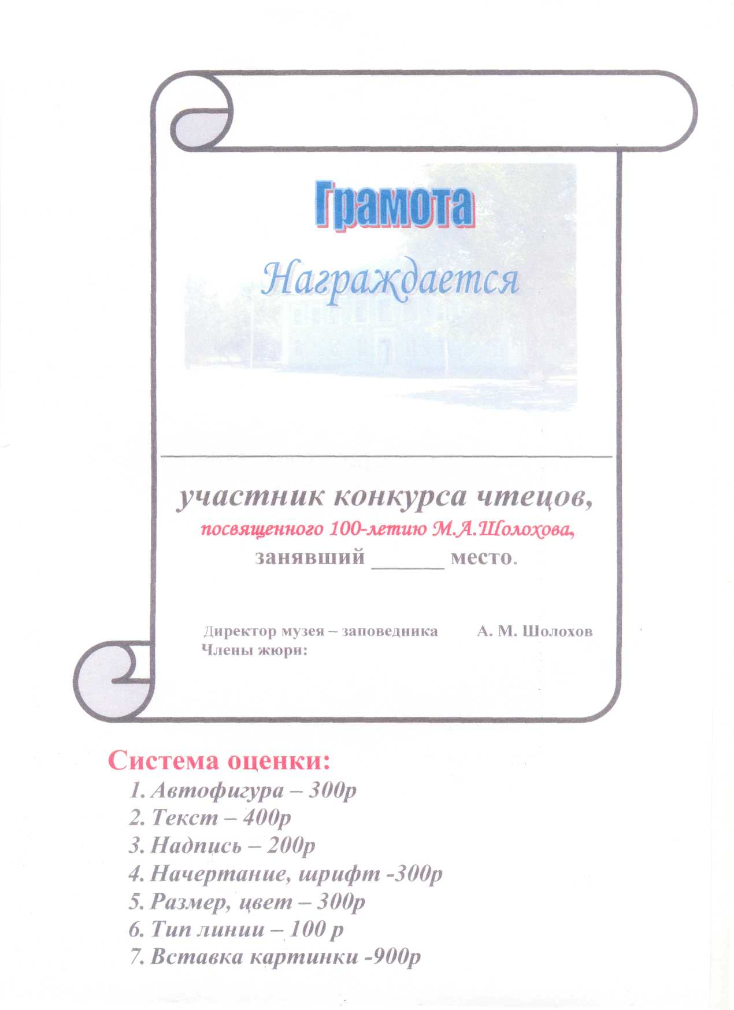

Задания для художников

Нарисовать рисунок для авансцены по образцу.
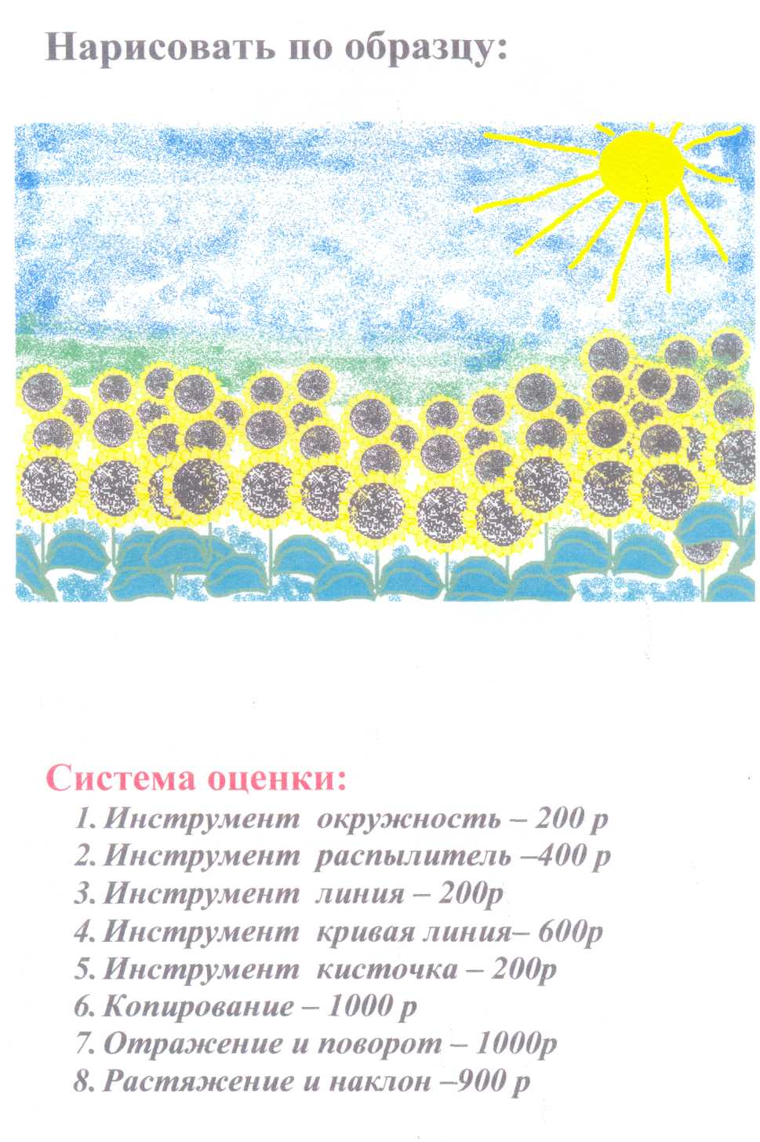

Задания для менеджеров.

Создать рекламный слайд «Шолохов» по образцу.

